Vakmanschap is Meesterschap

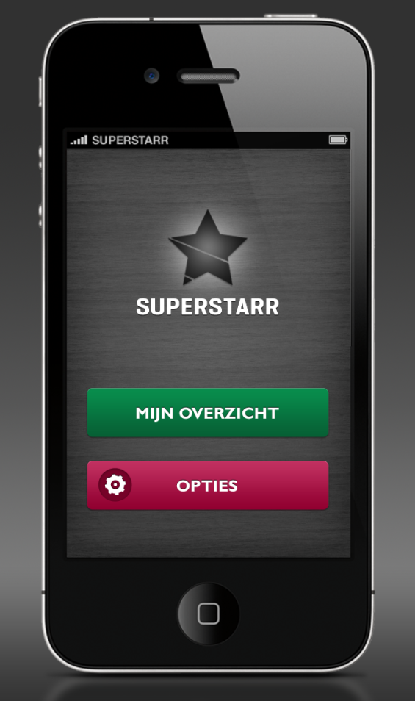

Mathijs Hendrix
Studentnummer: 2113773
VIM begeleider: Henk Meijer
Dankwoord

In dit verslag vindt u de uitwerking van mijn idee SuperStarr. Echter had ik dit idee niet op deze manier kunnen uitwerken zonder de hulp van Thomas de Heer. Mijn dank is zeer groot voor de hulp die hij me heeft gegeven bij het maken van de ontwerpen. Daarnaast wil ik ook mijn moeder bedanken voor de morele steun tijdens het project en het nakijken van de eerste versie. Tot slot bedank ik mijn begeleider Henk Meijer voor de gegeven feedback op de eerste versie van het product.
Management Summary
Iedere student dient te reflecteren op zijn of haar ontwikkeling binnen een opleiding. Dit reflecteren gaat de gemiddelde student niet altijd even goed af. Doordat de hersenen nog in ontwikkeling zijn laat het plannen en organiseren van deze activiteit vaak te wensen over. Het resultaat hiervan is dat, wanneer er op het eind van een jaar een reflectie over afgelopen jaargang gemaakt dient te worden, de tijd van concreet op eigen gedrag reflecteren al weer ver in het geheugen zit weggestopt.
SuperStarr biedt hier een uitkomst. SuperStarr is namelijk een mobiele applicatie die stimuleert, stuurt en het element van plannen wegneemt bij het maken van een goede reflectie.
De app combineert het reflecteren met de STARR-techniek en de mogelijkheden van de hedendaagse technologie.
Bij de ontwikkeling van het product is gesproken met meerdere professionals en afstudeerders van onder andere Fontys Hogescholen, Avans Hogeschool en het ROC te Tilburg. Hieruit bleek dat er voldoende draagvlak was voor het idee om dit verder uit te werken.
Wat zijn de mogelijkheden van SuperStarr?
- Het invoeren van competenties
- Het invoeren van gedragsindicatoren
- Het maken van een reflectie aan de hand van de STARR-methodiek
- Het exporteren van verslagen naar een clouddienst
- Het toevoegen van een agenda- en herinneringsfunctie
Door met SuperStarr te werken hoef je als student geen zorgen meer te maken dat je aan het eind van het jaar veel hebt geleerd, maar niet meer concreet kan benoemen wat dat precies was. De app heeft een agenda en herinneringsfunctie die de gebruiker vraagt naar de ontwikkeling op een bepaalde competentie. De gebruiker kan zelf kiezen om dit verzoek te aanvaarden of om dit uit te stellen (een uur, een dag of een week ). Op deze manier zal SuperStarr je op een speelse wijze dwingen om met je zelfontwikkeling bezig te zijn.
Uit onderzoek blijkt dat (voornamelijk jonge) studenten hulp nodig hebben bij het plannen en organiseren van werk, helemaal wanneer studenten niet intrinsiek gemotiveerd zijn binnen de opleiding. Dit handvat kan worden geboden door ouders, docenten, maar nu dus ook door SuperStarr.
Naast het gebruik voor studenten, kan deze tool ook van toegevoegde waarde zijn in het werkveld. Iedere medewerker die op competenties wordt beoordeeld binnen zijn of haar baan zal ook bekend zijn met de ontwikkeling van competenties aan de hand van de STARR-methodiek. Ook voor deze medewerkers, die moeite hebben om hier aandacht aan te besteden, maar vanuit het werk geacht worden dit te doen, kunnen baat hebben bij het gebruik van SuperStarr. Zo kan dit voor iedereen die met competenties werkt voor een toegevoegde waarde zorgen en wordt ieder op zijn eigen manier een superster!
Inhoudsopgave
Bladzijde
- Inleiding 5
- Verantwoording van relevantie 6
- Procesbeschrijving en methodische verantwoording 7
- Beschrijving van methode 10
- Keuze en verantwoording van de opzet 12
- Theoretische onderbouwing van product 16
- Conclusie en aanbevelingen 19
- Bronnenlijst 21

1. Inleiding
We leven in het jaar 2012. In deze tijd is de mobiele telefoon niet meer uit ons leven te denken. Voornamelijk jongeren gebruiken hun telefoon dag en nacht. Niet alleen om te telefoneren, maar voornamelijk voor programma’s als Facebook, Twitter, Whatsapp etc. Als je tegenwoordig op straat om je heen kijkt zie je continu mensen in de weer met hun telefoon.
Ondanks de volledige afhankelijkheid van de mens aan zijn telefoon, zullen jongeren zich ook moeten concentreren op hun studie en zelfontwikkeling. Dit is niet eenvoudig door alledaagse impulsen en afleidingen zoals zojuist beschreven. Daarnaast blijkt dat plannen voor jongeren vaak problemen oplevert doordat de hersenen nog in ontwikkeling zijn.
Waarom kunnen we deze zaken niet combineren?
Hier komt mijn idee SuperStarr uit voort. Het combineren van de smartphone en de zelfontwikkeling van de student of de mens in het algemeen. Een applicatie die ervoor zorgt dat studeren en ontwikkelen binnen het competentiegerichte onderwijs of competentiegericht werken stimuleert, stuurt en de zorgen van plannen weg neemt. Dit met uiteindelijk als doel om van ieder individu op zijn of haar manier een ‘superster’ te maken.

2. Verantwoording van relevantie
Studeren in het competentiegerichte onderwijs is meer dan het maken van tentamens. Het onderwijs is gericht op ontwikkeling van het talent. Ik heb zelf gedurende mijn opleiding ondervonden hoe dit in zijn werk gaat. Zelfontwikkeling en reflecteren hebben een belangrijke functie in mijn opleiding op Fontys Hogescholen, maar ook op andere HBO- instellingen zoals Avans Hogeschool of op het MBO, bijvoorbeeld het ROC. Nadat je een diploma hebt behaald kom je in het werkveld terecht waar vaak ook een manier van competentiemanagement bedreven wordt en er dus aandacht wordt besteed aan zelfontwikkeling en reflectie. Kortom zelfontwikkeling en reflectie zijn een belangrijk onderdeel geworden van onze loopbaan.
Zelf heb ik gedurende mijn opleiding een bijzondere interesse ontwikkeld, namelijk in het ontwikkelen van mensen. Het ‘beter’ maken van mensen op welke manier dan ook. Maar ook het verbeteren van mijzelf, wat ook van mij wordt verwacht binnen de opleiding. Echter ik heb steeds ervaren dat reflecteren mij niet goed af ging. Vaak stelde ik de reflectie uit tot het allerlaatste moment en met mij ook mijn klasgenoten. Dit leidde tot reflecties die, als ik voor mezelf spreek, onvoldoende waren of waar meer had ingezeten. Hoe komt dit? In een reflectie reflecteert op je gedrag met behulp van voorbeelden. Deze voorbeelden zijn het best wanneer deze zich recent hebben afgespeeld en daardoor nog vers in het geheugen zitten. Op deze manier kun je specifiek gedrag uit een praktijkvoorbeeld halen. Hoe langer je wacht met reflecteren, hoe vager de herinneringen worden en hoe vager de voorbeelden zijn waarmee je reflecteert op je gedrag en er dus zelfontwikkeling plaatsvindt. Het is daarom essentieel dat deze voorbeelden vers uit het geheugen gehaald worden, om op de beste manier toegepast te worden.
Helaas gebeurt dit in veel gevallen niet. Dit komt omdat het brein van een student nog in ontwikkeling is. Het gedeelte in de hersenen dat bepaalt over de mate waarin iemand kan plannen en organiseren is de prefrontale cortex en deze ontwikkelt zich tot ongeveer iemands 24e levensjaar. Dit betekent dat er ten tijden van studeren (zeg tussen je 17 en 24e levensjaar), in de meeste gevallen een student nog niet de vaardigheden bezit om op een goede manier te plannen en organiseren.
Doordat reflecteren van je wordt verwacht als student, maar je het pas op het allerlaatste moment doet, gaat er essentiële informatie verloren, die gebruikt had kunnen worden voor zelfontwikkeling.
Met deze kennis en eigen ervaring in het achterhoofd. Heb ik mijzelf de volgende centrale vraag gesteld: Hoe kunnen studenten op een betere manier reflecteren en zich daardoor ook beter ontwikkelen?
Het antwoord op deze vraag heb ik gevonden door bovenstaande kennis te combineren met hét hulpmiddel van de tegenwoordige tijd, de smartphone: het ontwikkelen van een applicatie die het plannen en organiseren van reflecteren overneemt van de student. En die via de bestaande STARR-methode studenten de mogelijkheid biedt om op een eenvoudige manier daadwerkelijk te reflecteren. Een tool die zelfontwikkeling stimuleert.
3. Procesbeschrijving en methodische verantwoording
In het ontwikkelproces van dit product zijn verschillende fasen te onderscheiden. Waarvan een gedeelte binnen dit onderzoek valt en een gedeelte bij een vervolgtraject aan de orde zal zijn. Er kan een onderscheidt gemaakt worden in:
- De Ontwikkelfase:
- Oriëntatiefase
- Ontwerpfase
- Productrealisatie fase
- Implementatiefase:
- Testfase
- Evaluatie
- Implementatie
De verschillende fasen die in dit onderzoek aan de orde komen, worden beschreven aan de hand van de PDCA methode van Menig. Deze methode is een creatief hulpmiddel bij kwaliteitsmanagement.
Oriëntatiefase
Plan:
Zoals met veel ideeën het geval is, kwam het idee voor SuperStarr uit de lucht vallen. Ik ben vanuit mijzelf gaan nadenken, naar mijn eigen ervaringen de afgelopen jaren. Op zoek naar iets wat mij betreft verbeterd kan worden. Toen het kwartje viel, was SuperStarr geboren. Echter was dit niet het einde van het proces.
Ik vond het idee zelf namelijk goed, maar wilde wel de bevestiging van anderen. Om dit te realiseren moest ik in gesprek met derden. Ik heb vervolgens bekeken wat ik wilde vragen en aan wie. Daarbij heb ik er voor proberen te zorgen om mijn product te toetsen bij een diverse groep respondenten.
Do:
Vervolgens ben ik mensen uit mijn netwerk gaan benaderen om over dit onderwerp in gesprek te gaan en een kort interview af te nemen. Een vorm van kwalitatief onderzoek. Uiteindelijk heb ik met vele mensen gesproken. Ten eerste een aantal medestudenten van de opleiding HRM en Psychologie van Fontys Hogescholen. Daarnaast ook verschillende professionals uit het HRM vakgebied, studenten van Avans Hogeschool en een student van het ROC in Tilburg. Iedereen uit de groep voldeed aan de eis dat ze competentiegericht onderwijs hebben genoten, of daar nog mee bezig zijn. Nadat ik mijn idee verschillende keren heb gepitcht, stelde ik twee kernvragen:
- Wat vind je er van?
- Wat kan er worden verbeterd?
Check:
Tot mijn eigen verbazing kreeg ik op de eerste vraag louter positieve antwoorden. Reacties als: ‘Dit zou echt kunnen werken’ en ‘Het is gewoon een goed idee’ hebben me gesterkt in het doorzetten van de opdracht. Op de vraag wat er nog kan worden verbeterd kreeg ik verschillende antwoorden die ik heb meegenomen in mijn ontwerpen en in mijn aanbevelingen.
Uit één van de gesprekken kwam bijvoorbeeld de opmerking dat het idee niet alleen voor studenten toepasbaar is, maar ook in het normale werkveld. Medewerkers die met competentiemanagement te maken hebben en daarop worden beoordeeld kunnen met deze tool ook hun competentieontwikkeling bewust bijhouden en daardoor bewust met zelfontwikkeling bezig zijn. Dus ook mensen die na hun 24e nog moeite hebben met plannen en organiseren kunnen gebruik maken van deze app en krijgen hierdoor een beter beeld van hun ontwikkeling.
Act:
Door de informatie die verkregen is uit de verschillende interviews zijn aanpassingen doorgevoerd, zowel in ontwerp als in aanbevelingen. Hierdoor is SuperStarr een completer product geworden wat door verschillende professionals (in wording), uit verschillende invalshoeken is beoordeeld. Al met al was er onder al deze respondenten meer dan voldoende draagvlak om SuperStarr te realiseren en kon het proces de ontwerpfase in.
Ontwerpfase
Plan:
Vervolgstap na de oriëntatiefase is de ontwerpfase. SuperStarr bestond als idee, maar dat zat nog volledig in mijn hoofd. Het idee moest een technisch vervolg krijgen. Er is toen besloten om uit mijn netwerk twee verschillende ontwerpers aan te spreken. Eén daarvan is student grafische vormgeving aan de hogeschool van Utrecht en de ander was een net afgestudeerde webdesigner. Beide heb ik mijn idee uitgelegd en waren enthousiast mij te helpen bij de project.
Op dat moment moest er een keuze gemaakt worden welke richting ik in wilde gaan. Zoals gezegd wilde beide ontwerpers mij helpen, maar de tijd die ze konden vrijmaken was beperkt. Het voorstel van de webdesigner was om een web-based app te maken, met een inlogsysteem. De ander bood aan om samen schetsen op te stellen en die uit te werken. Omdat ik toch voor een applicatie wilde gaan (en niet web-based), heb ik besloten om met de grafisch ontwerper aan de slag te gaan. Immers het maken van de hele app zou teveel tijd en geld gaan kosten en ik kon niet van hen verwachten, dat zij al deze uren op vrijwillige basis zouden uitvoeren.
Do:
De vervolgstap was het maken van schetsen. Deze schetsen vertaalde het idee uit mijn hoofd naar papier.
Check:
Samen met de ontwerper heb ik mijn ontwerpen bekeken en besproken. In deze afstemming was het vooral van belang, dat de functionaliteiten van het idee, op een gedegen manier visueel konden worden weergegeven. Door dit overleg zijn minimale aanpassingen aan het eindproduct gedaan
Act:
Als laatste stap is de ontwerper met mijn schetsen aan de slag te gaan. Deze zorgde voor mijn gewenste resultaten.
Vervolgstappen in het onderzoek zijn wat mij betreft een productrealisatie fase (technisch), implementatiefase en een evaluatiefase. Deze verschillende fasen zijn niet in de onderzoek meegenomen, vanwege het feit dat het met mijn persoonlijke middelen, niet mogelijk is om het product technisch te realiseren. Hier ga ik verder op in bij het hoofdstuk Conclusie en aanbevelingen.

4. Beschrijving van de methode
SuperStarr is een methode die gebruik maakt van de bestaande Starr-methodiek en deze inpast in de digitale wereld waarin we nu leven. Ik zal in de hoofdstuk uitleggen wat de mogelijkheden zijn van de applicatie en in het volgende hoofdstuk laat ik zien hoe dit er in de praktijk uiteindelijk uit komt te zien.
Wat zijn de mogelijkheden van SuperStarr?
- Het invoeren van competenties
- Het invoeren van gedragsindicatoren
- Het maken van een reflectie aan de hand van de STARR-methodiek
- Het exporteren van verslagen naar een clouddienst
- Het toevoegen van een agenda- en herinneringsfunctie
Het invoeren van competenties en gedragsindicatoren
Wanneer er begonnen wordt met het in gebruik nemen van SuperStarr, is de meest logische stap het invoeren van competenties in het programma. Dit kan door via het overzichtsscherm op voeg toe te klikken. Er opent zich nu een scherm waarin je de mogelijkheid hebt om een competentie in te voeren. Als extra toevoeging kan er worden gekozen om gedragsindicatoren toe te voegen. Dit kan in hetzelfde scherm onder de competentienaam. Het invullen van gedragsindicatoren zorgt voor een completer beeld en hulpstuk bij het invullen van de STARR- voorbeelden. De gedragsindicatoren stimuleren de persoon om te denken in gedrag, waardoor het eenvoudiger wordt om een goed voorbeeld te bedenken. Als de competentie en gedragsindicatoren zijn ingevuld, klik je op toevoegen en zal de competentie verschijnen in het overzichtsscherm.
Het maken van een reflectie aan de hand van de STARR-methodiek
Op het moment dat de verschillende competenties zijn ingevoerd, kan er worden begonnen met reflecteren. Dit kan op twee verschillende manieren. De eerste manier is door bij het overzichtsscherm de competenties te bekijken en op het groene plus icoontje te drukken. Nu opent zich het scherm waarin er puntsgewijs de Situatie, Taak, Actie, Resultaat en Reflectie worden aangegeven. De tweede manier om te beginnen aan een STARR-verslag is door de agendafunctie aan te zetten en via een automatische herinnering op het invulscherm te komen (hierover meer in het kopje: Toevoegen van een agenda- en herinneringsfunctie). Bij het invullen van de STARR-voorbeelden is het de bedoeling om kort en bondig aan te geven wat het voorbeeld inhoudt en wat het leerproces is geweest. Het is niet de bedoeling om in volzinnen te schrijven, vanwege het tijdsaspect. De tool is ontwikkeld met de achterliggende gedachte dat iemand in een kort tijdsbestek een soort van aantekening kan maken, om dit later op een ander medium verder uit te werken.
Wanneer het voorbeeld juist is ingevuld, kan er op toevoegen worden gedrukt en zal het verslag verschijnen in het overzichtsscherm onder de competentie.
Het exporteren van verslagen naar een clouddienst
Om je verslagen uiteindelijk op een ander medium te krijgen is er gekozen om de mogelijkheid toe te voegen om de verslagen naar een clouddienst te versturen. Bekende namen zijn bijvoorbeeld Dropbox, Icloud of Skydrive. Een clouddienst is een digitale opslagruimte op het internet, die vanuit verschillende media oproepbaar is. Als je een STARR-verslag exporteert, kun je kiezen aan welke clouddienst je het wil koppelen. Op het moment dat je thuis op je pc inlogt bij desbetreffende clouddienst, kun je het bestand bewerken, of overplaatsen naar je harde schijf. Het is de meest opkomende en meest gebruiksvriendelijke manier van het delen van bestanden. Binnen SuperStarr is het eenvoudig om deze bestanden te exporteren, door in het overzichtsscherm op exporteer te drukken en vervolgens de gewenste cloud te kiezen om de bestanden naar te exporteren.
Het toevoegen van een agenda- en herinneringsfunctie
De laatste optie waar gebruik van kan worden gemaakt binnen SuperStarr is het inschakelen van de agenda- en herinneringsfunctie. Dit scherm is te vinden door binnen het menu op opties te klikken. Wanneer er wordt gekozen om de agendafunctie aan te zetten, herinnert SuperStarr je automatisch aan je persoonlijke ontwikkeling. Je hebt zelf de keuze hoe vaak je herinnerd wil worden. Kies je bijvoorbeeld om iedere week herinnerd te worden, dan zal één keer per week de melding verschijnen: Heb je je ontwikkeld op competentie voorbeeld? Bij deze pop-up heb je twee mogelijkheden op deze vraag: ja of nee. Kies je voor ja, dan word je automatisch doorgeschakeld naar het STARR- invulscherm. Kies je voor nee, dan heb je de mogelijkheid om aan te geven wanneer je hier opnieuw aan herinnerd wil worden. Het kan bijvoorbeeld zijn dat je nog in college zit, maar binnen een uur de trein naar huis hebt. In die tijd kun je gemakkelijk een STARR-verslag schrijven, je kiest dan voor de optie herinner me binnen een uur en vervolgens zal het programma je na een uur opnieuw een pop-up tonen met dezelfde vraag. Op deze manier herinnert het programma jou aan je eigen ontwikkeling en word je gedwongen om hierover na te denken.
Doordat het invullen van een verslag relatief weinig tijd kost, is de drempel om een verslag te schrijven laag. De mogelijkheid van uitstellen blijft, maar SuperStarr zal je altijd blijven herinneren. Daarnaast zal de app voornamelijk herinneringen sturen van de competenties waar je nog de minste verslagen van hebt opgeslagen, zodat je uiteindelijk voor iedere competentie een gelijk aantal verslagen hebt gemaakt.

5. Keuze en verantwoording van de opzet
In het vorige hoofdstuk is beschreven welke mogelijkheden SuperStarr aan de student te bieden heeft. In dit hoofdstuk wordt er gekeken naar de verschillende ontwerpen en hoe deze in relatie staan tot elkaar.
1. Startscherm
In het startscherm zijn er twee opties: Mijn overzicht en Opties. Waarin Mijn overzicht verwijst naar het competentie-overzicht scherm en Opties verwijst naar het scherm om de agendafunctie in te schakelen. Bij het ontwerp is ervoor gekozen om zaken zo overzichtelijk mogelijk te houden en niet overdreven veel buttons in ieder scherm te hebben.

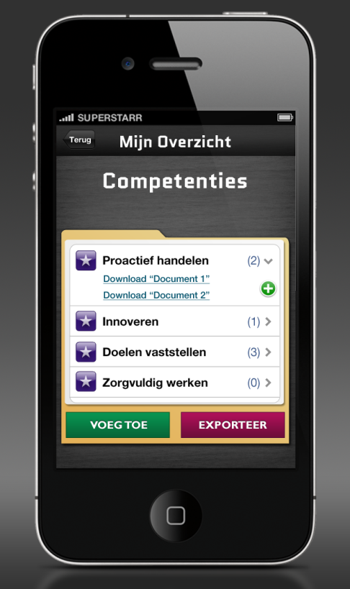
2. Mijn Overzicht
In het scherm Mijn Overzicht zie je de verschillende competenties die je zelf hebt ingevoerd. In dit voorbeeld zijn dit Proactief handelen, Innoveren, Doelen vaststellen en Zorgvuldig werken. Achter de competentie staat tussen haakjes hoeveel verslagen hiervan zijn opgeslagen in Superstarr. Wanneer je op het ‘v-teken’ drukt klapt het menu uit en kun je elk van je opgeslagen verslagen bekijken. Het groene ‘plus-teken’ verwijst je door naar een nieuw verslag binnen de gewenste competentie. Onder in het scherm zijn de knoppen Voeg toe en Exporteer terug te vinden. Die verwijzen respectievelijk naar het nieuwe competentie scherm en de mogelijkheid om te exporteren naar de gewenste cloud.
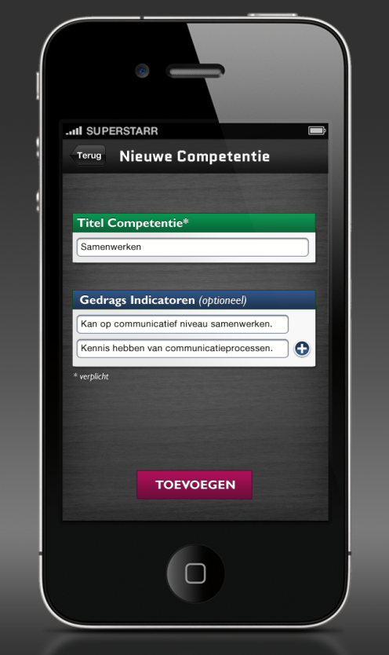
3. Een nieuwe competentie toevoegen
Waneer je in Mijn overzicht op Voeg Toe klikt, kom je in het scherm waar je een nieuwe competentie kan toevoegen. In het kader met de groene balk, kan de titel worden opgegeven en daaronder kunnen de gedragsindicatoren worden toegevoegd. Door op het blauwe ‘plus-teken’ te drukken, kunnen er desgewenst nog extra indicatoren toegevoegd worden. Tot slot druk je op Toevoegen om de competentie definitief in je overzicht te plaatsen

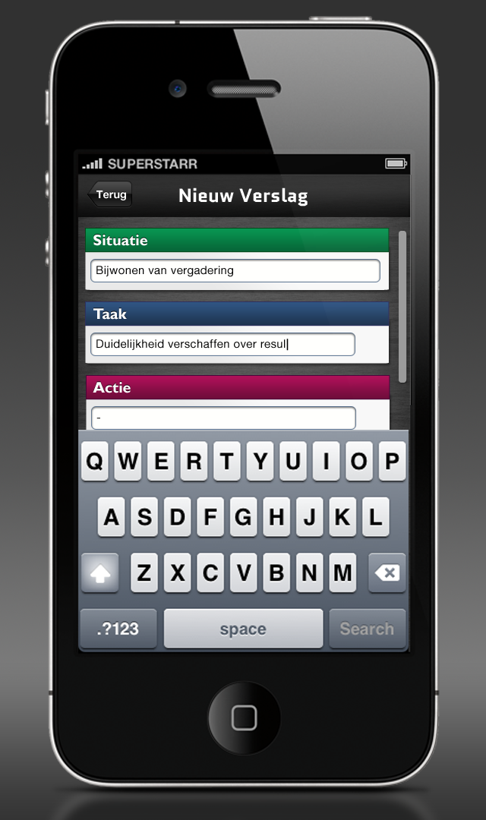
4. Nieuw Verslag
Zoals in vorig hoofdstuk beschreven zijn er twee manieren om een nieuw verslag aan te maken. Handmatig via het plus-icoon in Mijn overzicht of via de melding die vanuit de agendafunctie komt (hierover meer bij screenshot 7). In het scherm zie je de Situatie, Taak en Actie staan met daarbij het toetsenbord om je reflectie mee in te vullen.

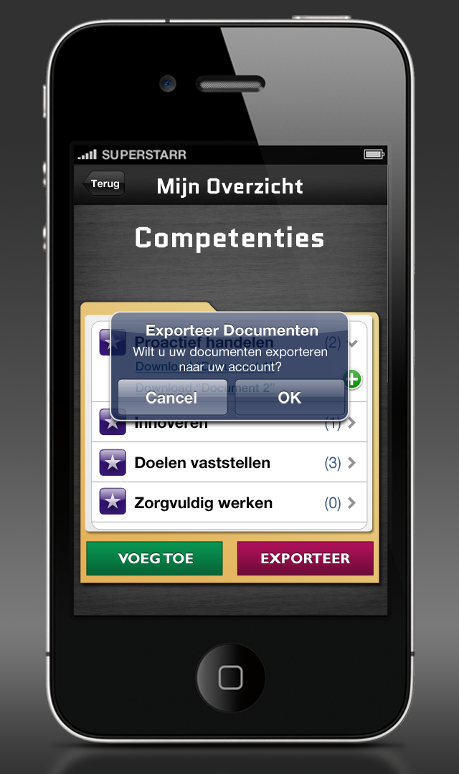
5. Exporteer documenten
In Mijn overzicht zie je de mogelijkheid om op Exporteer te drukken. Wanneer dit gebeurt zal de volgende melding verschijnen: Wilt u uw documenten exporteren naar uw account? Wanneer dit wordt bevestigd, zullen de bestanden geëxporteerd worden naar de gewenste cloud.

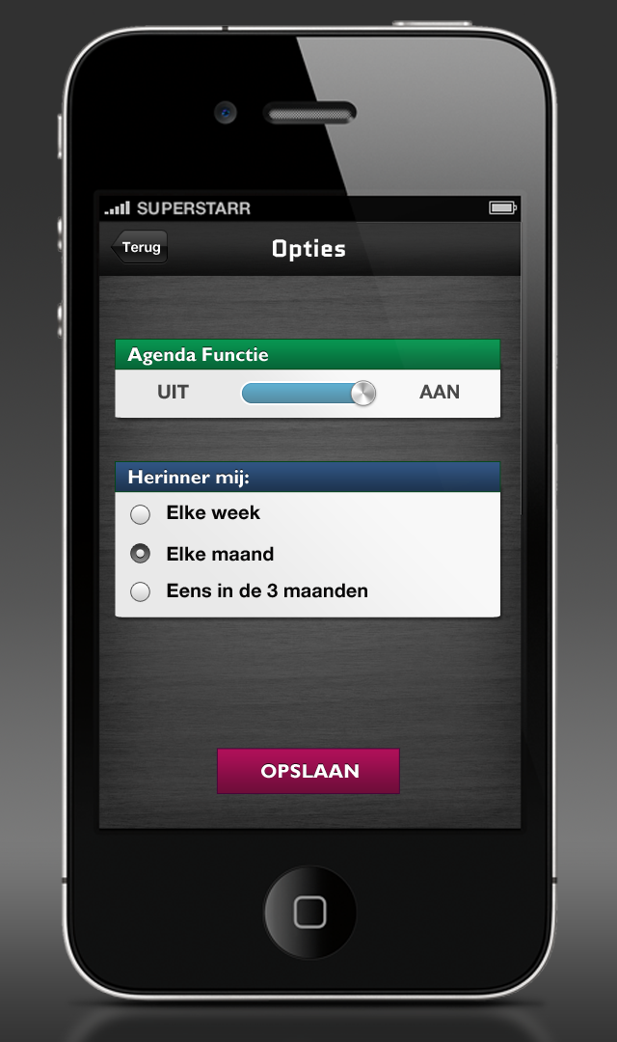
6. Opties
Het menu met opties is eenvoudig gehouden. Als eerste kan er worden gekozen om de Agendafunctie aan of uit te zetten door de schuifbalk te verplaatsen. Wanneer de functie aan staat, zal SuperStarr de gebruiker herinneringen sturen om verslagen in te vullen. Onder de schuifbalk kan er worden aangegeven hoe vaak je het programma je wil laten herinneren. Op dit moment zijn daarvoor de opties: Elke week, Elke maand of Eens in de drie maanden. Wanneer dit naar eigen wens is ingevuld kan er op Opslaan worden gedrukt en zijn de wijzigingen opgeslagen.

7. Meldingen
Het laatste onderdeel van SuperStarr, is de melding die je krijgt zoals aangegeven in het opties scherm. Er verschijnt een pop-up in het scherm met de vraag of je je hebt ontwikkeld, in dit voorbeeld, op Productief handelen. Kies je voor Ja dan volgt een verwijzing naar een nieuw verslag (screenshot 4). Vul je Nee in, dan komt de vraag wanneer er opnieuw aan herinnert mag worden, zoals weergegeven onderaan in dit screenshot.
6. Theoretische onderbouwing van product
In dit hoofdstuk worden de achterliggende theorieën behandeld die een bijdrage leveren aan de totstandkoming van SuperStarr.
Innovatief karakter
Als eerste wil ik mijn visie geven op het innovatieve karakter van SuperStarr. Er zijn verschillende definities van de term innovatie, één daarvan is de definitie die door de Radboud Universiteit in Nijmegen wordt gebruikt:
‘Een op de markt gerichte vernieuwing, welke betrekking kan hebben op een product, het productieproces of op de benadering van de markt.’
SuperStarr is wat mij betreft een product dat gericht is op vernieuwing voor de markt. Het smelt als het ware twee verschillende zaken tot één nieuw product. De huidige technologie, gecombineerd met de STARR-methode, vormen samen een nieuw product, dat een bijdrage kan leveren aan de ontwikkeling van studenten en mensen in het algemeen.
De STARR-methode
De methode die gebruikt wordt binnen SuperStarr is de STARR-methode. Deze methode is van oorsprong een interviewtechniek die veelal gebruikt wordt binnen de werving en selectie van een bedrijf. De letters STARR staan voor: Situatie, Taak, Actie, Resultaat en Reflectie (waarbij Reflectie niet wordt gebruikt binnen de interviewtechniek). De STARR-methode bleek niet alleen te werken bij het interviewen van sollicitanten, maar ook een rol te hebben binnen zelfreflectie. De methode probeert aan de hand van een voorbeeld iemand te toetsen of hij of zij capabel is op een bepaalde competentie. Dit kun je ook bij jezelf doen, door er de R van reflectie aan toe te voegen. De wikipedia van de methode geeft ter verduidelijking de volgende hulpvragen:
‘Situatie: Geef een voorbeeld van een situatie waarin je betrokken was dat een positief resultaat opleverde.
Taak: Beschrijf de taken die in de situatie aan bod kwamen.
Actie: Vertel over de verschillende acties die werden uitgevoerd om de taken te voltooien.
Resultaat: Welke directe resultaten kwamen voort uit je acties?
Reflectie: Reflecteer het resultaat, wat ging er goed/fout en waarom, wat zou je anders doen?’
Dit kan dan leiden tot een volgend ingevuld STARR-schema
Situatie | Wat speelde er? | In 2005 was ik als verkoper werkzaam in een doe-het-zelfwinkel. Ik stond die dag achter de servicebalie. Een klant kwam terug met een rolgordijn, dat voor hem op maat was gemaakt. Hij wilde het terug brengen want de afmetingen waren niet correct.
Taak | Wat waren je taken? | Mijn taak was om de klant duidelijk te maken dat maatwerk nooit wordt terug genomen. Dat was hem ook verteld toen hij het rolgordijn bestelde. Toen ik hem dit vertelde, werd hij heel kwaad en wilde mij met het rolgordijn slaan.
Activiteiten | Wat heb je concreet gezegd of gedaan? | Ik bleef kalm en heb de klant op een rustige en vriendelijke toon duidelijk gemaakt dat ik begrip had voor zijn probleem en het ook heel vervelend vond, maar dat ik er graag op een normale manier over wilde praten.  Ik maakt duidelijk dat ik de politie zou bellen, als hij niet zou kalmeren.
Resultaat | Wat gebeurde er daarna? | De klant werd rustig en het gesprek kon op een redelijk normale toon worden voortgezet.
Bron Carrieretijger.nl
In dit voorbeeld moet de reflectie nog worden toegevoegd, dit kan bijvoorbeeld zijn: ‘Door mijn rustige en begripvolle houding, heb ik de klant tot rust gebracht en er voor gezorgd dat hij met een tevreden gevoel naar huis kon. Omdat ik soms moeite heb met opdringerige klanten, ga ik het procedurehandboek nog een keer goed doornemen, om ook in de toekomst sterk in mijn schoenen te blijven staan.’
Deze manier van reflecteren is eenvoudig, concreet en laat je nadenken over je eigen gedrag en de resultaten daarvan, maar het allerbelangrijkst is het stuk reflectie. Wat deed deze situatie met mij? Hoe kan ik het de volgende keer beter doen? Als je deze vragen kunt beantwoorden, ben je aan het leren en jezelf aan het ontwikkelen.
Plannen en organiseren in verhouding tot de ontwikkeling van de prefrontale cortex
Er is veel geschreven over de ontwikkeling van het menselijk brein en hoe zich dat verhoudt tot bepaalde acties. Voor SuperStarr is voornamelijk van belang de verhouding tussen de ontwikkeling van de hersenen en de mate van plannen en organiseren. In het boek ‘Wij zijn ons brein’ van D. Swaab (2010) wordt bijvoorbeeld gezegd dat de ontwikkeling van de prefrontale cortex (pfc), in ontwikkeling is tot ongeveer het 24e levensjaar. De pfc is het gedeelte van de hersenen dat verantwoordelijk is voor het vermogen om te plannen en te organiseren. Hoe jonger de persoon, hoe minder de hersenen zijn ontwikkeld en hoe meer de rol van planner en organisator moet worden overgenomen door bijvoorbeeld ouders of docent. Professor Jelle Jolles schreef hierover dat de rijping van hersenstructuur de reden is dat werken binnen ‘het studiehuis’, vaak niet mogelijk is.
Kortom, jongeren moeten bij de hand worden genomen om onder andere het gebrek plannen en organiseren te compenseren. Hier speelt SuperStarr volledig op in. Op het gebied van reflecteren wordt de student bij de hand genomen door de techniek, die in dit specifieke geval de rol van ouder, verzorger of docent op zich neemt.
Toch is er geen absolute consensus over het vermogen van plannen en organiseren bij jongeren. Onlangs verscheen er een onderzoek van Eveline Crone waarin wordt aangetoond dat het brein van adolescenten prima kan plannen en organiseren, maar dat ze hun hersenen afhankelijk van de situatie wel of niet gebruiken. Ze zegt hierover: ‘Ook in de praktijk zie je dat adolescenten vaak in staat zijn zich langdurig te concentreren. Dan gaat het om taken waarin ze gemotiveerd zijn, zoals bijvoorbeeld het uitzoeken van een technisch probleem.’
Wanneer ik dit met eigen woorden vertaal denk ik: Als een jongere twee keer per week voetbaltraining heeft, is dat voor hem eenvoudiger om in te plannen en tijd voor vrij te maken, dan wanneer hij twee keer per week tijd moet vrijhouden om bijles in wiskunde te volgen.
Dus naast de ontwikkelingsfase waarin plannen en organiseren nog niet optimaal zijn ontwikkeld, ligt er nog een groot belang en dat is de motivatie van studenten. De theorie die hier goed op aansluit is de Expectancy theory van Vroom. Hij zegt hierover: ‘Motivatie wordt bepaald door de ‘verwachting’. Dat het uitvoeren van het werk leidt tot bepaalde ‘opbrengsten’ met een zekere ‘waarde’. Op grond van die verwachtingen spant een medewerker zich in. Medewerkers zijn gemotiveerd werk te verrichten en te continueren als de verwachtingen leiden tot gewenste opbrengsten.’
Een puberbrein wordt gestimuleerd door korte mijn opbrengsten. Een puber kiest dus vaak voor de oplossing die hem op de snelste manier een beloning geeft. De keuze tussen een avond stappen, met directe beloning van gezelligheid, drank (en contact met de andere sekse) ten opzichte van de keuze om niet te stappen, te studeren en binnen vier jaar af te studeren, is een concreet verschil tussen korte termijn en lange termijn beloning, waar de motivatie op wordt afgestemd. Een student zal dus eerder kiezen om te gaan stappen, dan om te studeren, omdat dit op korte termijn meer oplevert.
De truc is dus om studenten een korte termijn prikkel te geven om met de studie bezig te zijn, waar ook een korte termijn beloning aan vast zit. Hoe zit dit bij SuperStarr? Met SuperStarr is geen geld te verdienen, is geen garantie tot een gezellige avond en laat je ook niet binnen een jaar afstuderen. Waar ligt deze beloning dan? De beloning binnen SuperStarr ligt in het tijdsaspect. Immers wanneer je zelf gaat reflecteren op de ‘oude’ manier, dien je eerst de computer op te starten, te bedenken welke competenties je hebt ontwikkeld, opzoeken welke gedragsindicatoren daarbij horen en het schrijven van het STARR-verslag zelf. Iedereen kan bedenken wanneer je deze aspecten in SuperStarr krijgt aangereikt, je veel minder tijd kwijt bent met reflecteren. De beloning voor studenten is dat ze er bijvoorbeeld geen uur per maand aan kwijt zijn, maar een kwartier.
SuperStarr zorgt er dus niet alleen voor dat plannen en organiseren uit handen wordt genomen, maar beloont de student met meer vrije tijd!

7. Conclusie en aanbevelingen
Bij de ontwikkeling van SuperStarr is de volgende centrale vraag gesteld: Hoe kunnen studenten op een betere manier reflecteren en zich daardoor ook beter ontwikkelen?
Door SuperStarr in gebruik te gaan nemen, wordt er een eerste stap gemaakt tussen reflecteren en de moderne technieken die tegenwoordig niet meer weg te denken zijn uit ons leven. Met deze app kan er concreet worden gereflecteerd zonder dat er van de gebruiker een vorm van planning wordt verwacht. De app is als een loopbaanadviseur die eens in de zoveel tijd aan je vraagt of je je nog hebt ontwikkeld. De huidige, technisch onderlegde student wordt gestimuleerd over eigen ontwikkeling na te denken en zal door het gebruik van SuperStarr naar verwachting tijdwinst boeken en in kwaliteit vooruit gaan.
SuperStarr zit nog in een ontwikkelfase. Het is niet mogelijk geweest om de app volledig door te ontwikkelen en volledig te laten werken. Simpelweg omdat hier hoge kosten aan verbonden zijn. Toch is er toekomst voor SuperStarr en zijn er nog een aantal zaken die misschien verbeterd kunnen worden of waar aan gedacht kan worden tijdens de verdere ontwikkeling.
Aanbevelingen:
Samenwerking met hogescholen
SuperStarr is primair ontwikkeld voor studenten, maar het is tegelijkertijd een tool die gefaciliteerd kan of moet worden door een hogeschool. Als een hogeschool zich uitspreekt voor de doorontwikkeling van SuperStarr, kan dit zorgen voor financiële dekking in de ontwikkelkosten. Tevens kan dit ervoor zorgen dat er maatwerk geleverd kan worden. Er kan hierbij gedacht worden aan het automatisch inladen van competentieprofielen, het direct exporteren naar de mail cliënt van de hogeschool en bijvoorbeeld het inloggen via je studentnummer. Mogelijkheden die allen nog verkend dienen te worden, maar ook kunnen zorgen voor toegevoegde waarde voor de hogeschool en een optimale integratie tussen de opbrengsten van de tool en de verwachtingen van de hogeschool.
Technische aanbevelingen:
Zoals vermeld is SuperStarr nog lang niet uitontwikkeld. Ook op technisch gebied kunnen er nog aanpassingen worden gedaan. Eén van de aanpassingen die nog niet in het huidige ontwerp is toegevoegd, maar wel gezien kan worden als hulpstuk, is het toevoegen van hulpvragen bij het maken van een nieuw STARR-verslag. Zo kan er een vraagteken-icoon worden toegevoegd met daar de vragen zoals gesteld in het hoofdstuk Theoretische onderbouwing bij het onderdeel STARR-methode.
Een ander mogelijke technische verandering is de ster die zichtbaar is in het beginscherm, te laten opwaarderen naar mate de gebruiker actief met het programma aan de slag gaat. Zo kan een waardering worden gekoppeld aan het gebruik. Is iemand nauwelijks actief, dan is dat een Bronze Star, gemiddeld actief Silver Star en meer dan gemiddeld actief Gold Star. Personen die niets liever willen dan reflecteren en ontwikkelen worden de Superstar. Op deze manier kan er op speelse wijze de effectiviteit van de app worden vergroot.
Testfase
SuperStarr is nog niet in de praktijk getoetst. De aannames die in het verslag worden gemaakt, zijn gebaseerd op theoretische argumenten en komen voort uit verschillende gesprekken met professionals (in wording). Het zou goed zijn voor het totaalproduct om een testgroep aan te stellen; voordat de volledige uitrol plaatsvindt een klas aan te stellen die de tool een bepaalde tijd gebruikt. Hierop kan worden geëvalueerd en kan er productverbetering plaatsvinden.
Breder dan studenten
Naast het gebruik voor studenten, kan deze tool ook van toegevoegde waarde zijn in het werkveld. Iedere medewerker die op competenties wordt beoordeeld binnen zijn of haar baan zal ook bekend zijn met de ontwikkeling van competenties aan de hand van de STARR-methodiek. Ook deze medewerkers, die moeite hebben om hier aandacht aan te besteden, maar vanuit het werk geacht worden dit te doen, kunnen baat hebben bij het gebruik van SuperStarr. Zo kan dit voor iedereen die met competenties werkt van toegevoegde waarde zijn.
8. Bronnenlijst
Gebruikte literatuur:
Swaab, D., Wij zijn ons brein, 117-119 en 289-290, 2010
Crone, E.A.; Dahl, R.E., Understanding adolescence as a period of social–affective engagement and goal flexibility, Nature Reviews Neuroscience 13, 636–650, 1 September 2012
Jolles, J., Over ‘brein en leren’ in relatie tot onderwijsontwikkeling, Een schriftelijke
weergave van een lezing gehouden op het ‘Platform Brein en leren’, Ministerie van OCW, 2 juni 2006

Gebruikte websites:
http://nl.wikipedia.org/wiki/Reflectie_(onderwijs)
http://nl.wikipedia.org/wiki/Situatie,_Taak,_Actie,_Resultaat
http://www.intermediair.nl/artikel/competenties-en-vaardigheden/280669/waarom-twintigers-niet-kunnen-plannen-en-leidinggeven.html
http://kijkontwiki.wikispaces.com/hersenen+jongeren+niet+klaar+voor+het+nieuwe+leren
http://www.nu.nl/gezondheid/2891913/puberbrein-kan-best-impulsen-beheersen.html
http://www.ru.nl/mercator/trainingen_workshops/begrippen/vm/begrippenlijst_i/
http://www.carrieretijger.nl/carriere/solliciteren/sollicitatiegesprek/gesprekstechnieken/star
http://nl.wikipedia.org/wiki/Kwaliteitscirkel_van_Deming

